TRƯỜNG THCS VĨNH QUỲNH  TỔ CÔNG TÁC CHỦ NHIỆM | ĐỀ CƯƠNG ÔN TẬP GIỮA KÌ I  Môn: GIÁO DỤC ĐỊA PHƯƠNG 6

I. Trắc nghiệm:
Câu 1. Những cư dân ở vùng đất Hà Nội đã biết sử dụng đồ đồng từ khoảng bao nhiêu năm về trước:
- 5000 năm trước | - 4000 năm trước
- 3000 năm trước | - 2000 năm trước
Câu 2. Bốn giai đoạn văn hóa của Hà Nội từ thời nguyên thủy đến thế kỉ X là:
- Phùng Nguyên, Đồng Đậu, Gò Mun, Đông Sơn
- Phùng Ngại, Gò Đậu, Đồng Mun, Đông Nam
- Phùng Ngại, Gò Đậu, Đồng Mun, Đông Sơn
- Phùng Nguyên, Đồng Mun, Gò Đậu, Đông Sơn
Câu 3. Di tích Cổ Loa hiện nằm ở huyện nào của Hà Nội
- Thanh Trì | - Ba Vì
- Gia Lâm | - Đông Anh
Câu 4. Các nhà khảo cổ đã tìm thấy những cổ vật gì của thời kì Văn Lang
- Rìu, nồi cơm | - Lưỡi cày, mũi tên bằng đồng
- Máy phát điện | - Nỏ thần
Câu 5. Trước thời Âu Lạc, nơi nào là kinh đô của nước ta
- Văn Lang | - Âu Lạc
- Cổ Loa | - Phong Châu
Câu 6. Từ thời kì Âu Lạc, nơi nào là kinh đô của nước ta
- Văn Lang | - Âu Lạc
- Cổ Loa | - Phong Châu
Câu 7. Vào thời kì Âu Lạc, cụm từ nào sau đây mô tả phù hợp nền kinh tế nước ta
- Phát triển mạnh mẽ | - Kiệt quệ đi xuống
- Không có chuyển biến đặc biệt | - Bị ảnh hưởng nặng nề bởi chiến tranh
Câu 8. Thành Cổ Loa được vị vua nào xây dựng
- An Dương Vương | - Vua Hùng đời thứ nhất
- Trọng Thủy | - Triệu Đà
Câu 9. Từ năm 179 trước công nguyên , nước Âu Lạc bị quân xâm lược phương nào xâm lược
- Phương Bắc | - Phương Nam
- Phương Tây | - Phương Đông
Câu 10. Từ năm 179 trước công nguyên , nước Âu Lạc bị quân xâm lược phương nào xâm lược do ai đứng đầu
- Trọng Thủy | - Triệu Đà
- Thành Cát Tư Hãn | - Quân nhà Thanh
Câu 11. Sau khi bị sát nhập vào phương Bắc, nước ta bị chia thành mấy quận
- 5 | - 4
- 3 | - 2
Câu 12. Từ sau năm 179 trước công nguyên, Hà Nội thuộc quận nào của phương Bắc
- Cửu Chân | - Giao Chỉ
- Nhật Nam | - Giao Châu
Câu 13. Huyện Tống Bình được chính quyền đô hộ thành lập vào thời gian nào
- Năm 179 trước công nguyên | - Giữa thế kỉ thứ X
- Đầu thế kỉ thứ VIII | - Giữa thế kỉ thứ V
Câu 14. Ở Hà Nội , tại khu di tích lịch sử nào, các nhà khảo cổ đã khai quật được nhiều cổ vật quý của thời Đại La, thế kỉ thứ IX
- Bảo tàng dân tộc học Việt Nam | - Bảo tàng lịch sử Việt Nam
- Văn miếu Quốc Tử Giám | - Hoàng thành Thăng Long
Câu 15. Ai đã đánh thắng quân Nam Hán trên sông Bạch Đằng, chấm dứt hoàn toàn thời kì Bắc thuộc cho đất nước ta
- Quang Trung | - Nguyễn Huệ
- Ngô Quyền | - Trần Quốc Tuấn
Câu 16. Sau khi Trưng Trắc được suy tôn làm vua, nơi nào được chọn là kinh đô
- Cổ Loa | - Thăng Long
- Mê Linh | - Đông Anh
Câu 17. Thời vua Lý Nam Đế, chùa Trấn Quốc (tên gọi ngày nay) được gọi là
- Chùa Khai Quốc | - Chùa Tứ Trấn
- Chùa Vạn Xuân | - Chùa Voi Phục
Câu 18. Hai Bà Trưng là những người con ưu tú của vùng nào ngày nay ở Hà Nội
- Đông Anh | - Sóc Sơn
- Ba Vì | - Mê Linh
Câu 19. Phùng Hưng, Ngô Quyền là những người con ưu tú của vùng nào ngày nay ở Hà Nội
- Làng Đường Lâm (Sơn Tây) | - Làng Cổ Loa (Đông Anh)
- Làng Thanh Liệt (Thanh Trì) | - Làng Vĩnh Ninh (Thanh Trì)
Câu 20. Hình ảnh dưới đây là hình ảnh của đồ vật gì ở thời kì Âu Lạc
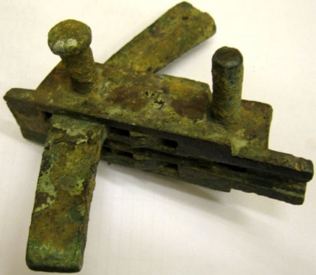
- Chiếc cày | - Lẫy nỏ
- Lưỡi gặt | - Chiếc rìu
Câu 21. Thành Cổ Loa là thành cổ nhất, lớn nhất của
- Khu vực Nam Á | - Khu vực Châu Á
- Khu vực Đông Nam Á | - Khu vực Đông Á
Câu 22. Hình ảnh dưới đây là hình ảnh của địa danh nào
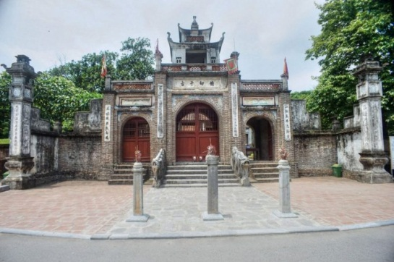
- Thành Cổ Loa | - Cổng đền thờ An Dương Vương
- Chùa Cổ Loa | - Đền thờ công chúa Mị Châu
Câu 23. Thành Cổ Loa được xây dựng với mấy vòng thành khép kín?
- 2 | - 3
- 4 | - 5
Câu 24. Các vòng thành Cổ Loa là
- Thành nội, thành ngoại
- Thành nội, thành trung, thành ngoại
- Thành hạ, thành nội, thành trung, thành ngoại
- Thành hạ, thành nội, thành trung, thành ngoại, thành thượng
Câu 25. Thành Cổ Loa có đặc điểm gì đặc biệt
- Có chiều dài gần 16km
- Bao quanh thành có các hào nước thông với sông Hoàng
- Mặt thành có các “hỏa hồi”
- Tất cả các đặc điểm trên
Câu 26. Năm 2012, di tích lịch sử, kiến trúc nghệ thuật và khảo cổ Cổ Loa được công nhận là
- Di tích lịch sử đặc biệt | - Di tích lịch sử quốc gia
- Di tích quốc gia đặc biệt | - Di tích văn hóa lịch sử đặc biệt
Câu 27. Một số di tích, di chỉ khảo cổ ở Cổ Loa là
- Bãi Mèn | - Đình Tràng
- Mả Tre | - Tất cả các phương án trên
Câu 28. Hình ảnh sau là hình ảnh của cổ vật nào
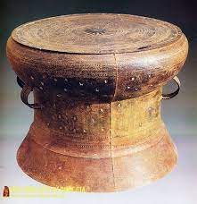
- Trống | - Cối xay gạo
- Nồi cơm | - Cối xẻ gỗ
Câu 29. Trống đồng Hoàng Hạ là cổ vật thuộc thời kì văn hóa
- Văn hóa Âu Lạc | - Văn hóa Đông Sơn
- Văn hóa Vạn Xuân | - Văn hóa Cổ Loa

Câu 30. Trống đồng Hoàng Hạ có đặc điểm gì đặc biệt
- Thân trống chia thành ba phần cân đối, giữa mặt trống có hình ngôi sao 16 cánh.
- Trên mặt trống có 1 ngôi sao, xung quanh ngôi sao là 15 vành hoa.
- Trên mặt trống có hình chim bay, nhà sàn mái cong, thuyền, lễ hội, cảnh sinh hoạt của cư dân người Việt cổ
- Tất cả các đặc điểm trên
Câu 31. Trống đồng Hoàng Hạ hiện đang được trưng bày ở bảo tàng Lịch sử Quốc gia, được Nhà nước công nhận là
- Bảo vật văn hóa của người Việt cổ | - Bảo vật quốc gia
- Bảo vật lịch sử | - Bảo vật văn hóa Quốc gia
Câu 32. Trống đồng Hoàng Hạ được phát hiện tại làng Hoàng Hạ, thuộc huyện
- Phú Xuyên | - Hoài Đức
- Ba Vì | - Thường Tín
Câu 33. Một bộ trống được phát hiện năm 1982 tại xã Cổ Loa, trong lòng trống chưa nhiều hiện vật như lưỡi cày, cuốc, xẻng, dao, rìu, vũ khí....và hiện vật thể hiện rõ nét văn hóa người Việt thời cổ cách đây khoảng 2000 năm là bộ trống nào
- Trống đồng Hoàng Hạ | - Trống đồng Ngọc Lũ
- Trống đồng Cổ Loa | - Trống đồng Đông Sơn
Câu 34. Hình ảnh dưới đây là hình ảnh của cổ vật nào
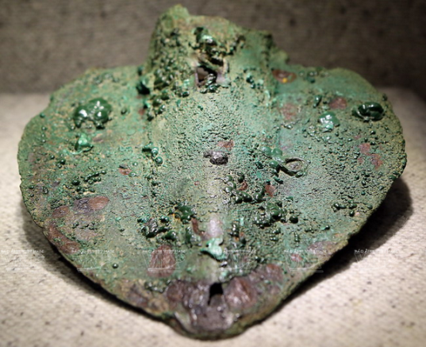
- Mũi tên | - Lưỡi cày
- Lưỡi dao | - Lưỡi xay gạo
Câu 35. Trống đồng Cổ Loa và bộ sưu tập lưỡi cày hiện đang được trưng bày tại
- Bảo tàng Hà Nội | - Bảo tàng lịch sử
- Bảo tàng văn hóa các dân tộc | - Bảo tàng quốc gia
Câu 36. Hình ảnh sau là hình ảnh của địa danh nào
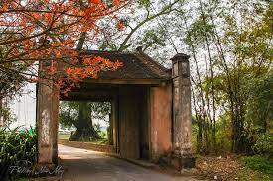
- Làng cổ Cổ Loa | - Làng cổ Đường Lâm
- Làng cổ Đông Sơn | - Làng cổ Ngọc Lũ
Câu 37. Năm 2020, bộ sưu tập các cổ vật nào được công nhận là Bảo vật quốc qua, được trưng bày tại khu di tích Cổ Loa
- Sưu tập khuôn đúc Cổ Loa | - Trống đồng Ngọc Lũ
- Bộ sưu tập lưỡi cày | - Trống đồng Cổ Loa
Câu 38. Sự giống nhau giữa trống đồng Hoàng Hạ và trống đồng Cổ Loa
- Đều cao bằng nhau | - Đều có hoa văn giống nhau
- Đều có niên đại như nhau | - Đều thể hiện được nét văn hóa đặc trưng của người Việt cổ
Câu 39. Bộ sưu tập khuôn đúc Cổ Loa được làm bằng
- Đồng | - Sắt
- Đá sa thạch | - Gỗ
Câu 40. Đời sống vật chất và tinh thần của của người Hà Nội từ thời nguyên thủy đến thế kỉ thứ X được mô tả ngắn gọn chính xác qua cụm từ nào
- Đa dạng, phong phú về văn hóa | - Có sự phát triển mạnh mẽ qua từng thời kì
- Sự đấu tranh chống giặc ngoại xâm hào hùng đáng tự hào | - Tất cả các phương án trên.

II. Tự luận:
Câu 1: Trình bày những hiểu biết của em về trống đồng Hoàng Hạ. Ngoài trống đồng Hoàng Hạ ở Hà Nội còn có thêm một bảo vật trống đồng nữa đó là loại nào?
Câu 2:Thành Cổ Loa gắn với truyền thuyết về vị vua và công chúa nào trong lịch sử? Qua những hiểu biết của em về thành Cổ Loa , em thấy mình cần có trách nhiệm gì trong việc bảo tồn những giá trị lịch sử và văn hóa của Hà Nội?
Câu 3: Em hãy kể 4 việc đã làm của bản thân thể hiện việc giữ gìn và phát huy những truyền thống tốt đẹp của Thủ đô Hà Nội.
Câu 4: Em hãy kể tên một số cuộc khởi nghĩa chống quân xâm lược phương Bắc của nhân dân Hà Nội.

